**天津市跨境电子商务协会**

津跨商协〔2022〕09号

关于转发天津市商务局

《关于组织企业参加2022中国跨境电商

交易会（秋季）的通知》的通知

各相关单位：

现将天津市商务局《关于组织企业参加2022中国跨境电商交易会（秋季）的通知》转发给你们。若有参展意向企业不满足该补贴政策，通过协会渠道报名参展可享协会支持福利。协会对参展企业展位费支持比例为：理事及以上会员企业20%，普通会员企业15%，非会员企业10%。请结合各单位实际情况积极报名参展。

联系人：刘津彤

联系电话：13132083310

邮箱：allen@tcea.org.cn

附件1：《关于组织企业参加2022中国跨境电商交易会（秋季）的通知》

附件2：2022中国跨境电商交易会（秋季）意向参加企业信息表

天津市跨境电子商务协会

2022年7月26日

本会存档。

天津市跨境电子商务协会 2022年7月26日印发

附件1：

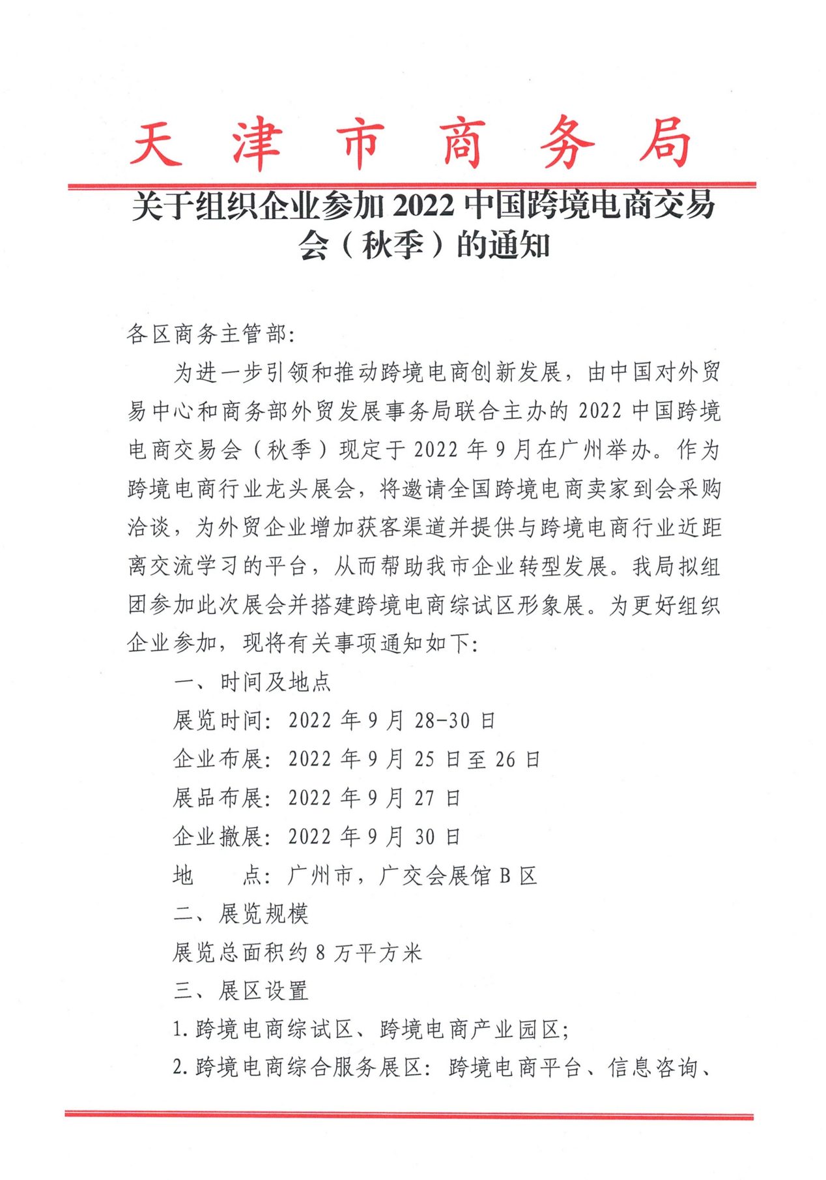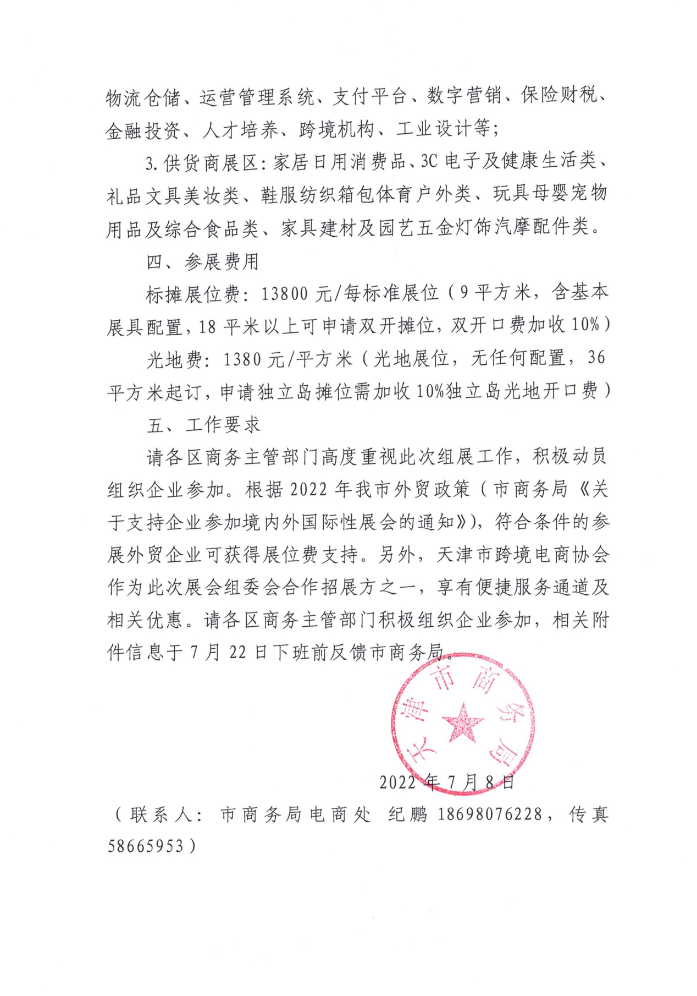

附件2：

2022中国跨境电商交易会（秋季）意向参加企业信息表

区域 填表人及联系方式：

|  |  |  |  |  |  |  |
| --- | --- | --- | --- | --- | --- | --- |
| 序号 | 企业名称 | 联系人及联系方式 | 申报展区 | 展位数量 | 展示内容 | 备注 |
|  |  |  |  |  |  |  |
|  |  |  |  |  |  |  |
|  |  |  |  |  |  |  |
|  |  |  |  |  |  |  |
|  |  |  |  |  |  |  |
|  |  |  |  |  |  |  |
|  |  |  |  |  |  |  |